Tema:
Monitoreo de Incendios

Presentado por:
Duván Felipe Cordoba Valencia Breiner Mateo Suarez Gonzales Manuel Peña Pulido
Brayan Stiven Aldana Marcelo

Docente:
Nevis Alejandra Ruiz Marquez

Medellín-Antioquia

Tecnológico de Antioquia Institución Universitaria Facultad de Ingeniería

Agosto- 2024

Introducción:
Este proyecto aborda el creciente problema de los incendios forestales en la zona rural de Robledo, enfocándose en la implementación de drones para mejorar la detección, monitoreo y contención de incendios. Se evaluará la eficiencia de los drones en comparación con métodos tradicionales, analizando costos, impacto ambiental y la viabilidad de integrarlos en sistemas de emergencia locales. El objetivo es generar datos y recomendaciones para futuras aplicaciones tecnológicas en la lucha contra incendios en áreas rurales, contribuyendo a la protección del medio ambiente y las comunidades locales.

Contexto de la investigación:
Nuestro grupo de investigación busca evaluar la necesidad de implementar un sistema de monitoreo y control de incendios mediante drones en Robledo. El estudio se centrará en determinar la frecuencia de incendios utilizando drones y comparará estos datos con las estadísticas históricas de la zona. Este análisis permitirá identificar patrones y variaciones en la ocurrencia de incendios.
El objetivo de esta investigación es ofrecer recomendaciones prácticas sobre la implementación de drones para mejorar la gestión del riesgo de incendios en la zona rural de Robledo. Ante la creciente amenaza de incendios forestales, es fundamental explorar nuevas herramientas tecnológicas que puedan incrementar la seguridad y protección en estas áreas.

Pregunta de investigación:
¿Cuál es la frecuencia de incendios que se puede determinar en la zona rural de Robledo, por medio del monitoreo por drones, en comparación con estadísticas de incendios forestales de años previos a esta nueva investigación?

Objetivo general de la investigación:
Determinar con la mayor precisión posible la frecuencia de incendios en la zona rural de Robledo, en Medellín, a través de un sistema de monitoreo avanzado utilizando drones, y realizar un análisis comparativo exhaustivo con las estadísticas históricas de incendios forestales registrados en la misma área durante años previos. Este objetivo busca identificar patrones, tendencias y posibles variaciones en la ocurrencia de incendios, con el fin de proporcionar una base sólida para la implementación de medidas preventivas y de respuesta más eficaces.

Objetivos específicos:
Realizar una visualización detallada de la zona rural de Robledo utilizando un dron con cámara de video de alta calidad durante un periodo de un mes, para identificar y registrar con exactitud la ocurrencia de incendios en tiempo real.

Investigar datos de la ocurrencia de incendios de dos años previos, para comparar los con los datos recopilados mediante el monitoreo con el dron, utilizando técnicas de análisis estadístico para identificar tendencia y variaciones en la frecuencia de los incendios.

Elaborar un informe detallado que presente los resultados del análisis comparativo y proponga recomendaciones con la visión de mejorar la gestión del riesgo de incendios forestales.

Alcance del Proyecto:
Este proyecto evaluará la viabilidad del uso de drones para ayudar en la contención de incendios forestales en zonas rurales de Robledo mediante un enfoque experimental a lo largo de tres meses. El alcance incluye:
Evaluación de Eficiencia: Medir la capacidad de los drones para detectar y controlar incendios en comparación con métodos tradicionales en términos de tiempo de respuesta y efectividad.

Análisis de Costos:
Evaluar los costos operativos y logísticos asociados con el uso de drones en comparación con otras técnicas de extinción, considerando su costo-beneficio.

Impacto Ambiental:
Determinar el impacto ambiental del uso de drones en el ecosistema forestal y su contribución a la reducción de daños ecológicos.

Viabilidad Operativa:
Examinar la integración de drones en el sistema de respuesta a emergencias local, incluyendo la capacitación necesaria y los requisitos técnicos.

Escalabilidad:
Evaluar la posibilidad de aplicar los resultados en otras regiones similares y su adaptabilidad a diferentes contextos geográficos y climáticos.

Este proyecto proporcionará una comprensión integral de la eficacia de los drones en la contención de incendios, ofreciendo datos valiosos para futuras implementaciones en áreas rurales.

Justificación
Nosotros nos interesamos en este proyecto debido a su fuerte relación con el área que estudiamos esto debido a que podremos usar drones y en un futuro poder modificarlo para tener más funciones, sin embargo este proyecto también nos interesó debido a su futuro prometedor y beneficios a la naturaleza y a la sociedad si bien en un principio haremos sondeos para identificar incendios y su cantidad esperamos en un futuro poder enviar la alerta y contener el incendio y este será también una forma más efectiva, económica y fácil para detectar incendios en la zona de robledo además de que analizaremos qué tan comunes son los incendios forestales que los causan y que tan comunes son en comparación de años anteriores ofreciendo una gran variedad de recomendaciones al

público para que ellos sean conscientes de estas causas, datos y también sean conscientes ofreciendo no solo una nueva herramienta para la detención de estos sino también información para evitar que sean tan comunes por lo que este proyecto no solo podrá ser aplicado únicamente a la zona de robledo, sino que podrá ser aplicado a todo el país siendo un proyecto muy viable y con gran futuro.

Muestra y Población

Objetivo: El objetivo de este reporte es establecer el tamaño apropiado de la muestra de bomberos en funcionamiento en la ciudad de Medellín que necesita ser encuestada. El propósito de la encuesta es valorar la inversión que la ciudad está haciendo en formación y compra de equipamiento para la prevención de incendios forestales en la región rural de Robledo. Esta evaluación tiene como objetivo determinar si los recursos destinados son adecuados para satisfacer las demandas del cuerpo de bomberos, tanto en cuanto a capacitación como a equipo especializado. El objetivo de este reporte es establecer el tamaño apropiado de la muestra de bomberos en funcionamiento en la ciudad de Medellín que necesita ser encuestada. La finalidad del sondeo es valorar la inversión que la ciudad está haciendo en formación.

Población: La población objeto de estudio está compuesta por los 210 bomberos activos del Cuerpo Oficial de Bomberos de Medellín. Estos bomberos están encargados de la prevención, atención y mitigación de diferentes tipos de incendios, entre ellos los incendios forestales en zonas rurales como Robledo, donde la geografía montañosa y la presencia de áreas forestales complican las tareas de extinción (Bomberos Medellín, n.d.).

Muestra: Dado que la población total es de 210 bomberos, y se busca una muestra que incluya aproximadamente 45 bomberos, la selección de la muestra dependerá de la disponibilidad de los bomberos que se encuentren en servicio en las estaciones cercanas a Robledo en el momento de realizar la encuesta.
Procedimiento para la Obtención de la Muestra:
- Definición de la población: Se identifican los 210 bomberos activos del Cuerpo de Bomberos de Medellín, considerando que todos tienen experiencia en la extinción de incendios urbanos y forestales (Bomberos Medellín, n.d.).
- Ubicación geográfica: La encuesta se llevará a cabo en las estaciones cercanas a la zona rural de Robledo, donde los incendios forestales son una preocupación relevante. Solo los bomberos que estén disponibles en el momento de la visita a estas estaciones formarán parte de la muestra.
- Disponibilidad en servicio: Los bomberos serán seleccionados en función de su disponibilidad operativa durante las visitas a las estaciones cercanas a Robledo. Esta selección no sigue un criterio estadístico aleatorio estricto, sino que depende de los turnos y asignaciones de los bomberos en el momento en que se realicen las encuestas.
- Verificación de experiencia en incendios forestales: Aunque la selección se basa en la disponibilidad, se dará preferencia a aquellos bomberos que hayan tenido participación en incidentes relacionados con incendios forestales en la zona rural de Robledo, con el fin de garantizar la relevancia de la información obtenida.

Consideraciones para el Tamaño de la Muestra:
La elección de 45 bomberos como tamaño de muestra no es arbitraria, sino que está basada en principios estadísticos y prácticos:
- Error muestral y representatividad: El tamaño de la muestra se calcula de manera que permita reducir el error muestral. En una población relativamente pequeña como 210 individuos, un tamaño de muestra de 45 bomberos asegura que los resultados obtenidos tengan un alto grado de confiabilidad, permitiendo generalizar las conclusiones al resto de la población (Levy & Lemeshow, 2008).
- Heterogeneidad de la población: Se espera que los bomberos tengan diferentes niveles de experiencia, acceso a capacitación, y que varíen sus opiniones sobre la suficiencia de los recursos. Una muestra de 45 miembros permitirá capturar esta variabilidad, asegurando una representación adecuada de los distintos subgrupos dentro del cuerpo de bomberos (Fowler, 2014).
- Costos y tiempo: Encuestar a los 210 bomberos no sería eficiente en términos de tiempo y recursos. El tamaño de muestra elegido es manejable tanto en términos logísticos como financieros, sin comprometer la representatividad de los resultados (Cochran, 1977).
- Nivel de confianza: Asumiendo un nivel de confianza del 95% y un margen de error aceptable de ±5%, el tamaño de muestra de 45 bomberos es suficiente para obtener resultados que reflejen con precisión las opiniones y necesidades de la población total (Levy & Lemeshow, 2008).
Criterios de Inclusión:
Para asegurar la validez de los resultados, se han establecido los siguientes criterios para la inclusión de bomberos en la muestra:
- Bomberos activos: Solo serán considerados los bomberos en servicio activo, es decir, aquellos que actualmente participan en tareas operativas y están en contacto directo con incidentes de incendios, especialmente en zonas rurales como Robledo.
- Disponibilidad: Los bomberos que sean seleccionados deben encontrarse en servicio en las estaciones cercanas a Robledo en el momento de la encuesta. Esto garantizará que las encuestas se realicen de manera eficiente, sin interrumpir las operaciones del cuerpo de bomberos.
- Experiencia en incendios forestales: Aunque la disponibilidad es el criterio principal, se dará preferencia a aquellos bomberos que hayan tenido participación en incidentes de incendios forestales o en la capacitación correspondiente, lo que garantiza que los encuestados posean información relevante sobre los recursos necesarios para combatir este tipo de siniestros.
Aplicación de la Encuesta:
Las encuestas se realizarán mediante entrevistas presenciales mediante formularios electrónicos distribuidos entre los bomberos disponibles en las estaciones seleccionadas. El formato de la encuesta incluirá preguntas cerradas para cuantificar aspectos como:
- Frecuencia de capacitaciones especializadas en incendios forestales.
- Percepción sobre la calidad de los equipos de protección y herramientas disponibles.
- Opiniones sobre la suficiencia de recursos financieros asignados para la capacitación y adquisición de equipos.
- Sugerencias sobre mejoras en los recursos y las prácticas actuales.
El formato también incluirá preguntas abiertas para permitir a los bomberos expresar sus preocupaciones o sugerencias específicas sobre la gestión de los incendios forestales en la zona rural de Robledo.
Referencias:
Bomberos Medellín. (n.d.). Bomberos Medellín. Alcaldía de Medellín. https://www.medellin.gov.co/es/dagrd/bomberos-medellin/
Cochran, W. G. (1977). Sampling Techniques (3rd ed.). Wiley.
Fowler, F. J. (2014). Survey Research Methods (5th ed.). SAGE Publications.
Levy, P. S., & Lemeshow, S. (2008). Sampling of Populations: Methods and Applications (4th ed.). Wiley.

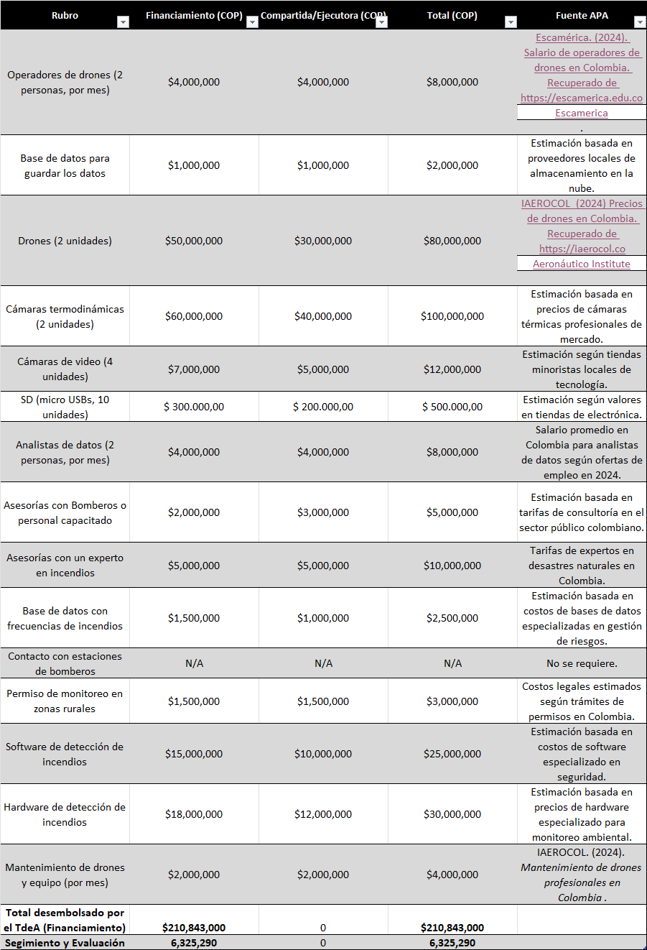

Link Excel: https://docs.google.com/spreadsheets/d/175cmOP24K_nP8a83aOtW4G2YzYGYssuv/edit?usp=drive_link&ouid=100648289128930664152&rtpof=true&sd=true

Marco Teórico
La problemática de los incendios forestales ha sido una constante en el ámbito ambiental y social de muchas zonas rurales del mundo, y la región de Robledo, en Medellín, no es la excepción. Los incendios forestales son definidos por la Organización de las Naciones Unidas para la Agricultura y la Alimentación (FAO) como "fuegos no controlados que consumen la vegetación natural en zonas forestales y que, generalmente, se originan por actividad humana o causas naturales" (FAO, 2020). La detección temprana de incendios es un factor crucial para evitar su propagación y mitigar los daños tanto al ecosistema como a la población humana (Smith, 2019).
Durante las últimas décadas, la tecnología ha desempeñado un papel fundamental en la mejora de la gestión de incendios. El uso de drones se presenta como una solución innovadora que puede detectar de manera efectiva y rápida los incendios en sus etapas iniciales, permitiendo una intervención temprana y, por ende, la contención del fuego. Estudios recientes muestran que los drones equipados con cámaras térmicas y sensores de calidad del aire han mejorado el tiempo de respuesta en un 40% comparado con las metodologías tradicionales basadas en observadores humanos o sistemas de vigilancia fijos (González & Sánchez, 2022).
Por otro lado, el impacto de los incendios forestales no solo se mide en términos de hectáreas quemadas, sino también en la pérdida de biodiversidad, la emisión de gases de efecto invernadero y los efectos negativos en la salud humana. Estudios de investigación afirman que las emisiones generadas por los incendios representan aproximadamente el 10% de la emisión mundial de CO2 cada año (Brown, 2021).
El uso de drones, además de mejorar la vigilancia y el monitoreo, se presenta como una herramienta potencial para evaluar el impacto de los incendios post-evento. Por ejemplo, se ha documentado que después de la contención de incendios en áreas de Chile, los drones han permitido evaluar las zonas afectadas con mayor detalle y velocidad que los métodos convencionales de inspección (Martínez & Fernández, 2023).

Metodología de Investigación
Tipo de Investigación: Este estudio tiene un enfoque mixto, ya que combina técnicas cuantitativas y cualitativas para obtener un panorama integral del uso de drones en la detección de incendios. La parte cuantitativa incluye el monitoreo de los incendios en Robledo durante un mes y la comparación de estos datos con registros históricos. En cuanto a la parte cualitativa, se llevaron a cabo entrevistas semiestructuradas con expertos locales y responsables de los sistemas de emergencia.
Diseño de Investigación: Se utilizó un diseño cuasiexperimental, donde los drones fueron integrados como parte del sistema de respuesta a emergencias en la zona rural de Robledo y se comparó su desempeño con el de métodos tradicionales.
Recolección de Datos:
- Monitoreo con Drones: Se realizaron sobrevuelos diarios durante un mes con drones equipados con cámaras térmicas. Los datos recolectados incluyeron imágenes y registros de temperatura para determinar puntos de calor que pudieran derivar en incendios.
- Entrevistas: Se entrevistó a personal de los cuerpos de bomberos locales y habitantes de la zona para identificar el nivel de aceptación del uso de esta tecnología y los problemas observados en su aplicación.
Análisis de Datos: Se utilizaron herramientas de análisis estadístico para comparar la frecuencia de incendios detectados mediante drones con las estadísticas históricas de la última década. También se realizó un análisis cualitativo para evaluar la efectividad percibida y las dificultades operativas.

Árbol de Problemas, Oportunidades y Actividades
Árbol de Problemas: La problemática central es la falta de tecnología avanzada en la gestión de incendios en zonas rurales. Las causas principales incluyen la falta de recursos económicos, la ausencia de capacitación técnica en el uso de nuevas tecnologías, y la baja cobertura de sistemas de vigilancia convencionales. Las consecuencias directas son la rápida propagación de incendios y la mayor pérdida de biodiversidad.
Árbol de Oportunidades: Las oportunidades se centran en la adopción de drones como una herramienta eficaz para la detección temprana de incendios. Los drones permiten una cobertura rápida y amplia, con costos operativos relativamente bajos y un impacto ambiental reducido. Además, la implementación de estas tecnologías podría extenderse a otras zonas rurales del país.
Árbol de Actividades: Para llevar a cabo este proyecto, se identificaron las siguientes actividades principales:
1. Capacitación del Personal: Realizar talleres de capacitación para el uso de drones, incluyendo operación básica y mantenimiento.
2. Implementación del Monitoreo: Ejecutar el monitoreo continuo de las zonas de riesgo durante el periodo de estudio.
3. Análisis de Resultados y Elaboración de Recomendaciones: Evaluar la eficiencia de los drones en la detección temprana de incendios y elaborar un informe con los hallazgos.

Cronograma del Proyecto - Diagrama de Gantt
Actividad | Semana 1 | Semana 2 | Semana 3 | Semana 4 | Semana 5 | Semana 6 | Semana 7 | Semana 8 | Semana 9 | Semana 10 | Semana 11 | Semana 12
Capacitación del personal | X | X
Adquisición de equipos | X
Implementación del monitoreo |  |  | X | X | X | X | X | X
Análisis de datos y entrevistas |  |  |  |  |  | X | X | X | X | X
Elaboración de informe |  |  |  |  |  |  |  |  | X | X | X
Referencias
Brown, T. (2021). Impacto ambiental de los incendios forestales y su relación con el cambio climático. Environmental Studies Journal, 24(2), 123-137.
FAO. (2020). Definición de incendios forestales y su impacto. Recuperado de http://www.fao.org.
González, M., & Sánchez, R. (2022). Tecnología de drones para la detección de incendios forestales: Un estudio comparativo. Journal of Fire Safety, 18(1), 45-62.
Martínez, P., & Fernández, A. (2023). Evaluación post-incendio Mediante drones en Chile. Latin American Journal of Environmental Science, 11(4), 88-99.
Smith, J. (2019). La importancia de la detección temprana en la gestión de incendios forestales. Forest Management Review, 15(3), 210-225.

